Teste dos dispositivos da Caixa Preta

Opções de teste

|  |  |  |
| --- | --- | --- |
| Nr | Nome | O que faz |
| 1 | Leds | Faz um contador binário com os leds |
| 2 | LCD | Mostra todos os caracteres do LCD |
| 3 | Teclado | Mostra os códigos das teclas |
| 4 | TWI (I2C) |  |
| 5 | Acel e Giro |  |
| 6 | Magnetômetro |  |
| 7 | SRAM |  |
| 8 | FLASH |  |
| 9 | GPS: Tudo |  |
| 10 | GPS: Interpreta |  |
| 11 | GPS: u-Center |  |
| 12 | MPU-->Matlab |  |
| 13 | Blue Tooth |  |
| 14 | Vazio |  |
| 15 | Vazio |  |
| 16 | Vazio |  |
| 17 | Vazio |  |
|  |  |  |

// TESTE - Mensagens do modo de teste

char *teste_msg[]={ "ERRO", //0

"1-LEDs", //1

"2-LCD", //2

"3-Teclado", //3

"4-TWI (I2C)", //4

"5-Acel e giro", //5

"6-Magnetometro", //6

"7-SRAM", //7

"8-FLASH", //8

"9-GPS: Tudo", //9

"10-GPS: Interpreta", //10

"11-GPS:U-Center", //11

"12-MPU-->MatLab", //12

"13-Blue Tooth", //13

"14-Vazio", //14

"15-Vazio", //15

"16-Vazio", //16

"17-Vazio"}; //17

A função **byte teste_sel(void)** permite fazer a seleção entre as opções

**Teste 1 – Leds**

Faz um contador binário com os 4 leds. Usa a função **leds_cont(char val)**

|  |  |  |  |
| --- | --- | --- | --- |
| Bit 3 | Bit 2 | Bit 1 | Bit 0 |
| Laranja | Verde | Amarelo | Vermelho |
| AMO | VD | AM | VM |

**Teste 2 – LCD**

Mostra todos os caracteres do LCD, de 0x00 até 0xFF. Por vez são 64 caracteres, 16 por cada linha. Na coluna da esquerda apresenta em Hexa o código do primeiro caracter. Faz pausa de 1 segundo antes e mudar a tela.

**Teste 3 – Teclado**

Na porta serial é possível ver os transientes que surgem quando uma tecla é acionada ou solta.

A variável **byte sw_val** é atualizada pelo Timer 1 e contém a média das duas últimas leituras (8 bits) feitas com o ADC.

**Teste 9 – GPS Tudo**

Diagrama de estados para identificar as mensagens.

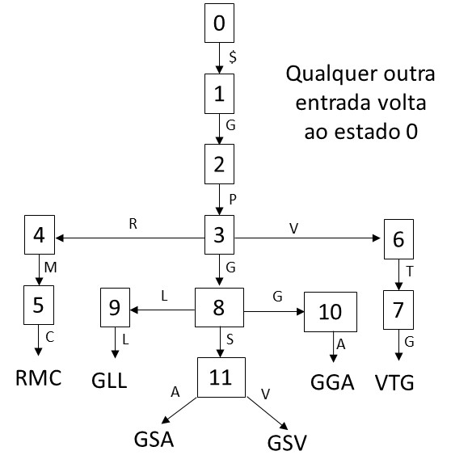

**Teste 10 – Filtrar informações de RMC e GSA**

Apresenta no LCD:

|  |  |  |  |  |  |  |  |  |  |  |  |  |  |  |  |  |  |  |  |
| --- | --- | --- | --- | --- | --- | --- | --- | --- | --- | --- | --- | --- | --- | --- | --- | --- | --- | --- | --- |
| 0 | 1 | 2 | 3 | 4 | 5 | 6 | 7 | 8 | 9 | 0 | 1 | 2 | 3 | 4 | 5 | 6 | 7 | 8 | 9 |
| D | D | / | M | M | / | A | A | b | H | H | : | M | M | : | S | S | b | N | N |
| b | La | La | b | La | La | . | La | La | La | La | La | NS |  | P | P. | . | P | P | p |
| Lo | Lo | Lo | b | Lo | Lo | . | Lo | Lo | Lo | Lo | Lo | EW |  | A | A | . | A | A | A |
| V | V | V | . | V | V | V | k | p | h |  | C | C | C | . | C | C | C |  | ST |

DD/MM/AA 🡪 dia, mês e ano HH:MM:SS 🡪 hora, minuto, segundo NN🡪 quantidade de satélites

LaLa LaLa.LaLaLaLaLaLa (DDMM.MMMMM) NS 🡪 Latitude CCC.CCC 🡪 Curso

LoLoLo LoLo.LoLoLoLoLo (DDDMM.MMMMM) EW 🡪 Longitude ST🡪Status

VVV.VVV 🡪 velocidade em kph PP.PPP 🡪 PDOP = espalhamento 3D AA.AAA 🡪 Altitude

No monitor serial apresenta:

gps_dados: Status=A Hora=011507.00 Data=140420 Lat=1548.62918 N/S=S Long=04748.65826 E/W=W Vel Nos=0.645 Curso= PDOP=4.79 HDOP=2.45 VDOP=4.12 Vel_kph=1.195 Vel_uni=K Qtd_Sat=05 Alt=1060.9 Alt_uni=M

vetor **gps_dados**:

|  |  |  |  |  |  |  |
| --- | --- | --- | --- | --- | --- | --- |
| RMC | RMC | RMC | RMC | RMC | RMC | RMC |
| 0 | 2 | 13 | 20 | 31 | 33 | 45 |
| Status | Hora | Data | Latitude | N/S | Longitude | E/W |
| A0 | hhmmss.sss0 | ddmmyy0 | ddmm.mmmmm0 | N0 | dddmm.mmmmm0 | E0 |
| A | 083559.00 | 091202 | 4717.11437 | N | 00833.91522 | E |
| 1+1 | 10+1 | 6+1 |  |  |  |  |

|  |  |  |  |  |  |  |
| --- | --- | --- | --- | --- | --- | --- |
| RMC | RMC | GSA | GSA | GSA | VTG | VTG |
| 47 | 55 | 63 | 69 | 75 | 81 | 88 |
| Velocidade Nós | Curso | PDOP | HDOP | VDOP | Speed km/h | Unidade |
| ddd.ddd0 | ddd.ddd0 | dd.dd0 | dd.dd0 | dd.dd0 | xxx.xx0 | K0 |
| 0.004 | 77.52 | 99.99 | 99.99 | 99.99 | ?125.12 | K |
| 1+1 |  |  |  |  |  |  |

|  |  |  |  |  |  |  |
| --- | --- | --- | --- | --- | --- | --- |
| GGA | GGA | GGA | GGA |  |  |  |
| 90 | 92 | 95 | 101 | 104 |  |  |
| Fix | Qtd Sat | Altitude | Unidade |  |  |  |
| d0 | dd0 | dddd.d0 | m0 |  |  |  |
| 1 | 4 | 627.4 | m |  |  |  |
| 1+1 | 2+1 |  | 1+1 |  |  |  |

**Teste 11 – GPS 🡪 u-Center**

**Teste 12 – MPU 🡪 Matlab**

Aqui existe um problema: quando o Matlab abre a porta serial (COMi), o Arduino Resseta. Isso acontece porque ao abrir a porta COMi, ele desativa e ativa novamente o DTR. Isto significa Reset para o Arduino. O Matlab, espera receber dados e, no entanto, chegam mensagens das opções de teste.

A solução foi colocar pausas e exigir uma sequência para sincronizar Arduino e Matlab.

|  |  |
| --- | --- |
| Matlab | Arduino |
| Abre a porta COMi | RESET |
| Mensagem: Prepare Arduino  Pausa (10) | Tempo para o Arduino ressetar e permitir ao usuário posicionar para a opção 12 |
| flushinput(sid) = apaga o passado serial | - |
| Mensagem: Pronto para receber dados. | (SEL) Seleciona a opção 12 |
| Pausa (4) | Inicia a transmissão |
| fprintf(1,'Recebendo ...\n');  flushinput(sid); |  |

; Exemplo Teraterm - força reset do Arduino

; enable dtr

setdtr 1

; clear rts

;setrts 0

; now clear dtr, so that the system will reset and see rts clear

setdtr 0

**Sugestão 1)**

No futuro usar duas posições da memória SRAM para indicar que o Arduino foi ressetado pelo Matlab. Por exemplo, quando entrar no modo que envia para o Matlab, gravar 0x55 e 0xAA nas posições 0 e 1 da SRAM. Ao acorda após o reset, ele verifica essas duas posições e se forma0x55 e 0xAA, entra diretamente no modo que envia para o Matlab. Dispensa ação do usuário para selecionar novamente e evita o envio de texto pela porta serial, o que confunde o Matlab.

**Sugestão 2)**

O Matlab abre a porta COMi e fica esperando uma sequência especial antes de iniciar a recepção das leituras do MPU. O Arduino após entrar novamente na opção correta, transmite a sequência especial, por exemplo 0x55 e 0xAA e em seguida inicia o envio dos dados.